Het Belgisch jacht decreet:

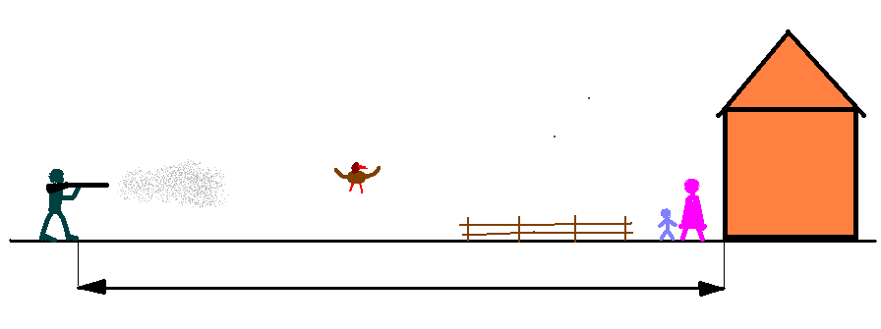
150 meter

Dit mag volgens de wetgeving!
Geeft dit een veiligheidsgevoel????

